Урок 22

Тема: **Ноев ковчег**

**Цель:** объяснить детям на примере жизни праведного Ноя, как важно слушать Бога и доверять Ему.

**Оборудование:** иллюстрации к библейскому рассказу; материалы для поделки: 1) заготовки для ковчега, распечатанные и вырезанные фигурки животных для раскрашивания, клей; 2) цветная бумага 7 цветов радуги, заготовки солнышек и тучек (по числу детей), клей и ножницы.

**Источники:** Закон Божий, источники в сети Интернет (craftymorning.com)

ХОД УРОКА

# ПОВТОРЕНИЕ

На прошлом уроке мы говорили с вами о послушании, о том, как важно научиться слушаться родителей, старших. Кто научится слушаться родителей, тот будет слушаться и Бога — нашего Творца. Вы знаете, что первые люди не послушались Бога и были наказаны. *Как их имена? (Адам и Ева).*

Недавно мы говорили с вами и о том, что Бог дал людям заповеди — правила, по которым человек должен жить. К сожалению, большинство людей нарушало заповеди Бога.

Сегодня я расскажу вам о человеке, который во всем слушался Бога.

1. **РАССКАЗ УЧИТЕЛЯ** (с демонстрацией готовых иллюстраций)

Жил-был на земле человек по имени **Ной.** Он верил в Бога и всегда был послушен Ему. У Ноя была семья — жена и дети. Однажды Бог сказал Ною: *«Люди на земле стали злыми и жестокими, они совсем забыли Мои заповеди. Я истреблю их с лица земли. Вода покроет землю, и все живое на земле умрет. Но ты и твоя семья не погибнете. Сделай из дерева корабль (ковчег), обработай его смолой изнутри и снаружи. В ковчеге укроешься ты и твоя семья. Возьми в ковчег по паре всех животных, птиц, насекомых, которые живут на земле. Заготовь пищу на всех».*

Ной стал готовиться к плаванию. Много лет он строил ковчег. (РИС. 1) Люди смеялись над ним: «Что ты делаешь? Куда ты собрался плыть? Вокруг ни капли воды, мы даже не знаем, что такое дождь!» Но Ной выполнял повеление Бога и трудился не покладая рук. Ной строил ковчег много лет. И вот ковчег готов. (РИС. 2).

Семья Ноя погрузила в ковчег еду, разместила животных. Потом семья вошла в ковчег. И Бог закрыл за ними дверь*… (Дать время детям рассмотреть рисунок 2.)*

Вдруг начался сильный дождь. (РИС. 3) Люди не видели раньше дождя, на земле бывала только роса. Все люди начали кричать и просить Ноя, чтобы он пустил их к себе, но двери ковчега были закрыты — Сам Бог закрыл их. Дождь лился на землю много дней и ночей. Вода начала подниматься и подняла ковчег, и он поплыл. Вода поднялась так высоко, что под ней скрылись даже самые высокие горы. Все живое на земле умерло. В живых остался только Ной и те, кто были с ним в ковчеге…

Через некоторое время дождь закончился. Бог послал ветер, чтобы осушить землю. Через несколько дней Ной открыл в ковчеге окно и выпустил ворона. Ворон полетал и вернулся. Через некоторое время Ной выпустил голубя, чтобы тот нашел сушу. Голубь вернулся, потому что везде была вода. (РИС. 4). Прошло время. Ной снова выпустил голубя, и тот принес ему листочек с оливкового дерева — это означало, что вода уходит. (РИС. 5). Прошло еще время. Ной в третий раз выпустил голубя, и на этот раз голубь не вернулся. Это значило, что показалась земля.

Когда Ной вышел вместе с семьей на сушу, он стал благодарить Бога за спасение. (РИС. 6) Вдруг на небе появилась радуга, и Ной услышал голос Самого Бога. Господь пообещал Ною, что на земле больше не будет потопа.

И жил Ной со своей семьей еще много лет в послушании перед Богом.

# ТВОРЧЕСКАЯ РАБОТА

**1-й вариант.** Из бумаги или картона по схеме изготавливается бумажная модель КОВЧЕГА и к ней приклеиваются фигурки животных – по два каждого вида. *(Схему сборки и готовую поделку см. в Приложениях 2 и 3).*

**2-й вариант.** Из бумаги красного, оранжевого, желтого, зеленого, голубого, синего и фиолетового цветов нарезаем 7 полосок радужных цветов.

Концы получившихся полосок приклеиваем поочередно (в порядке цветов радуги) к листу бумаги дугой. На концах сверху наклеиваем солнышко и тучку *(см. Приложение 4).*

Приложение 1. Рисунки к библейской истории

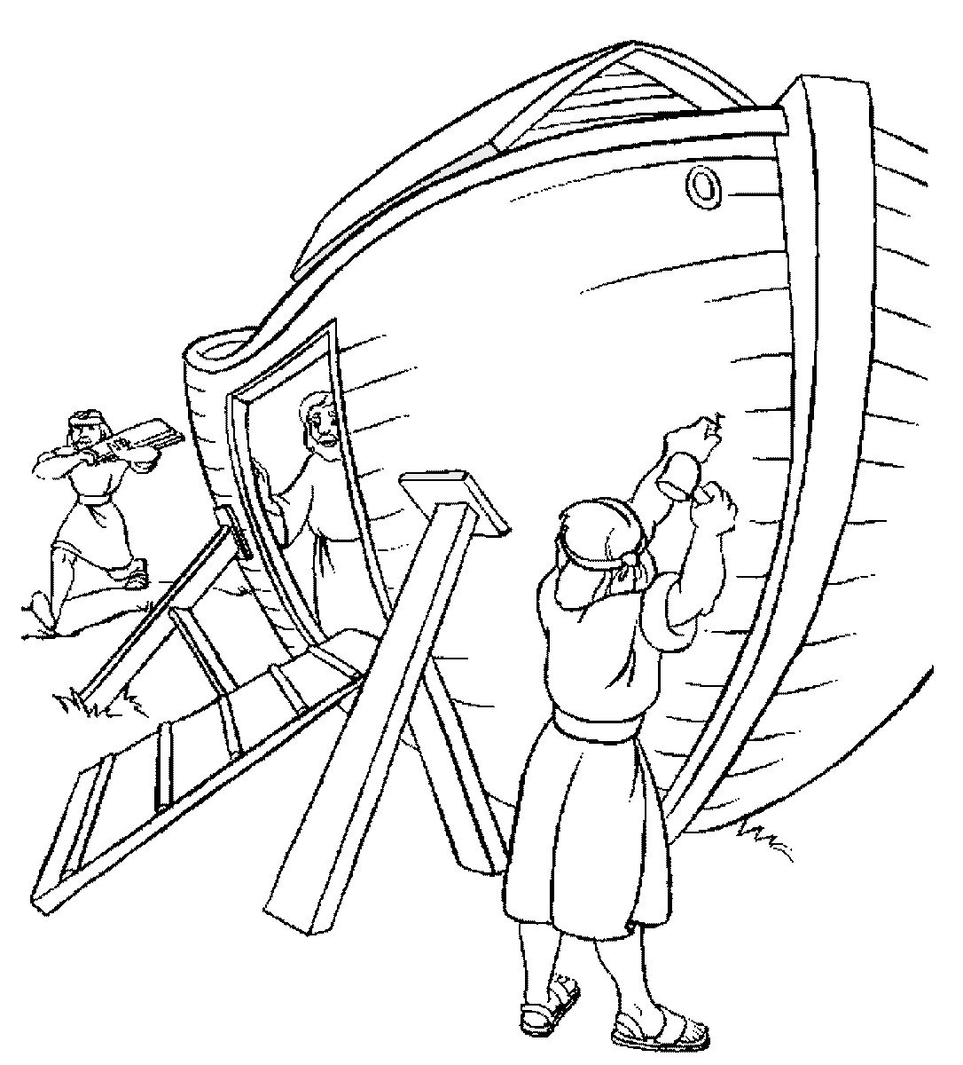

Рис. 1

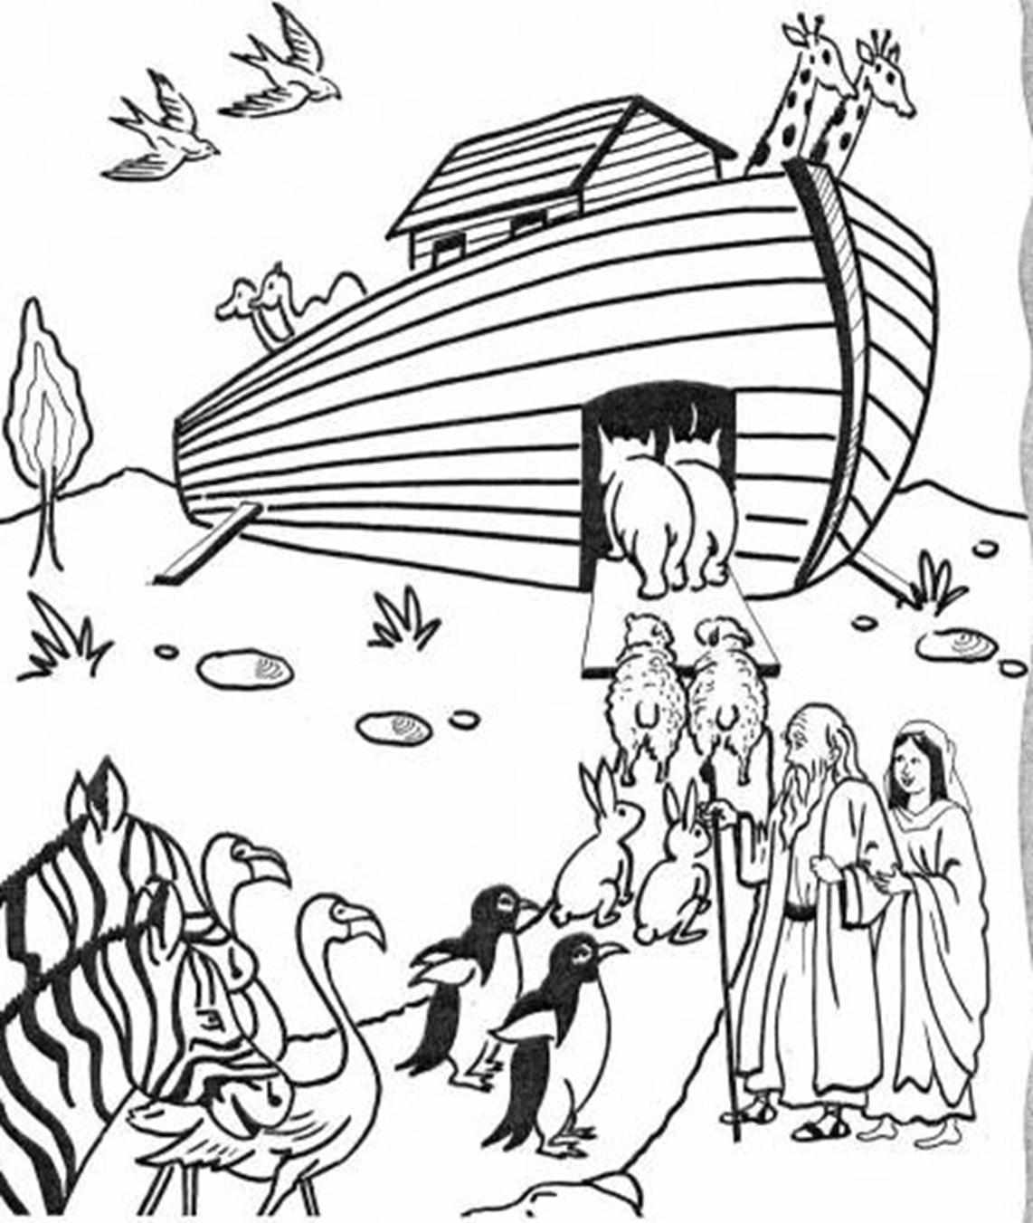

Рис. 2

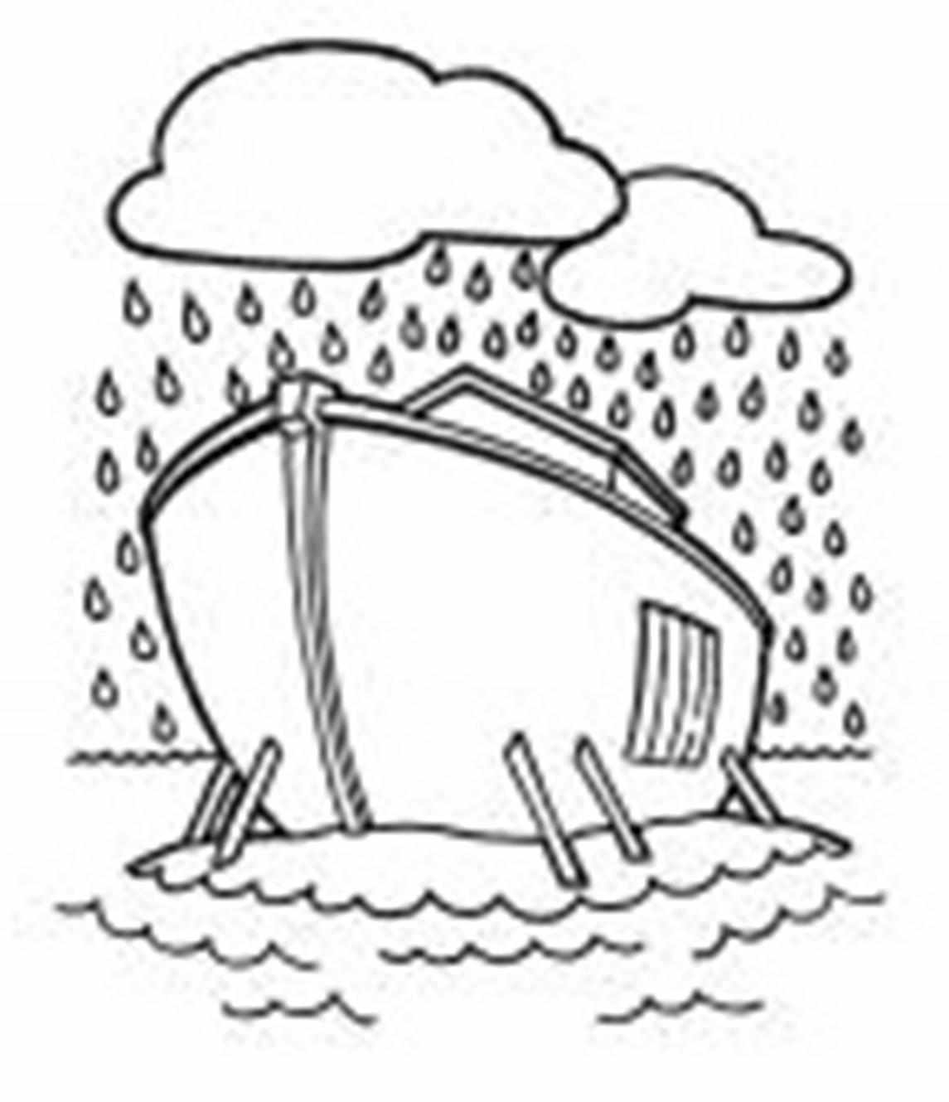

Рис. 3

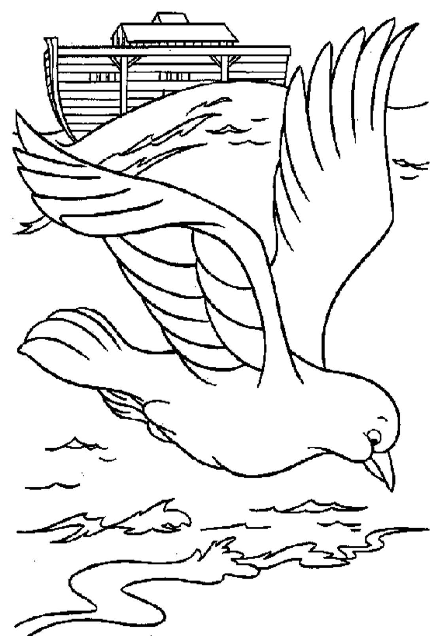

Рис. 4

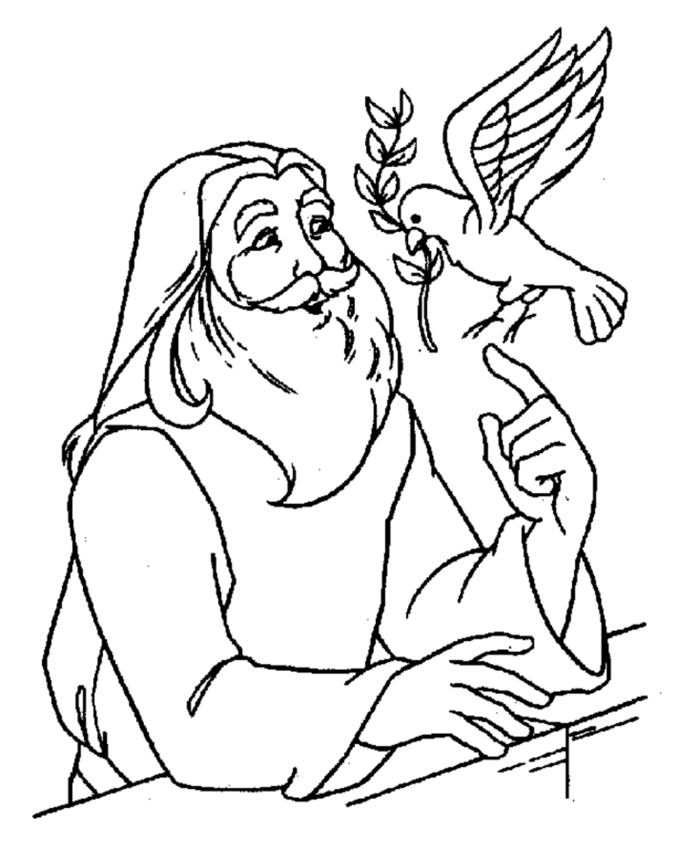

Рис. 5

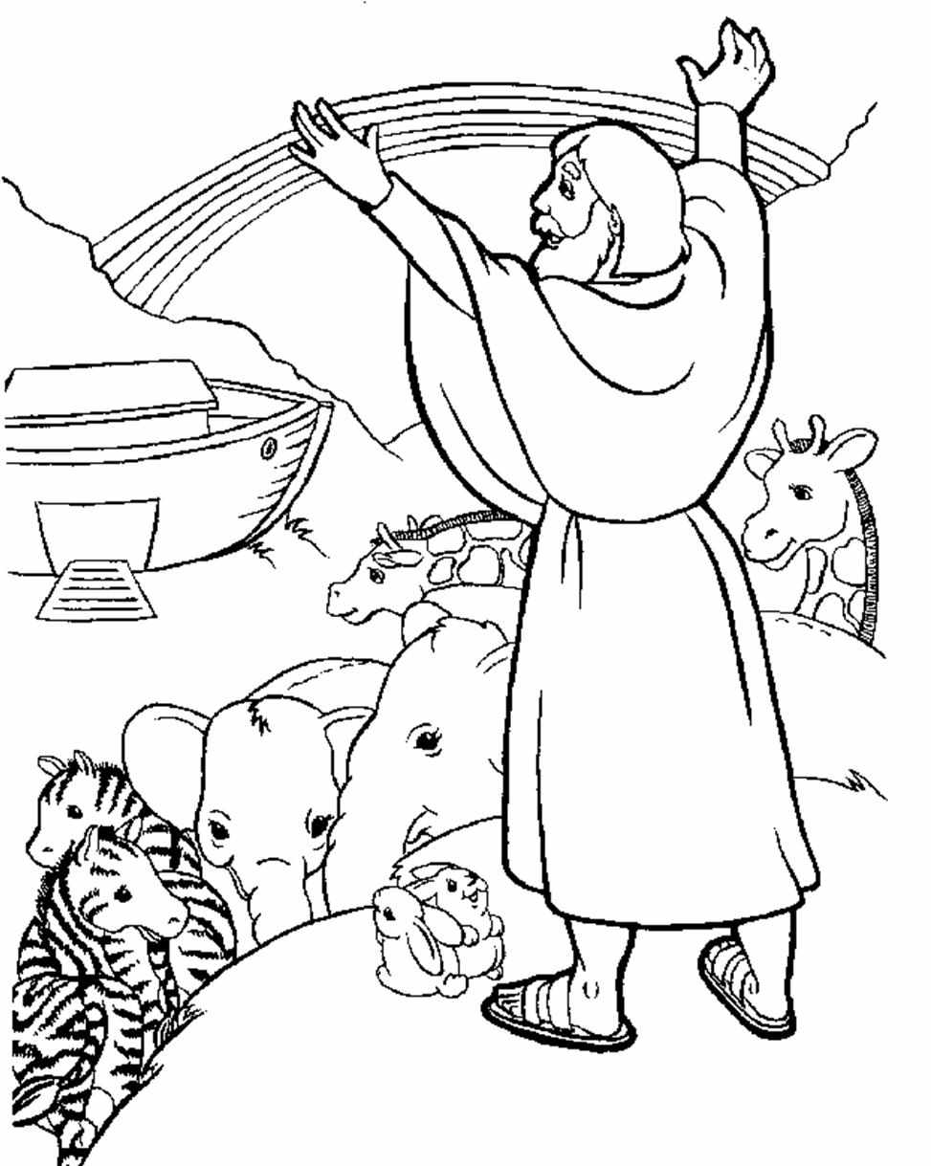

Рис. 6

Приложение 2. Схема сборки ковчега

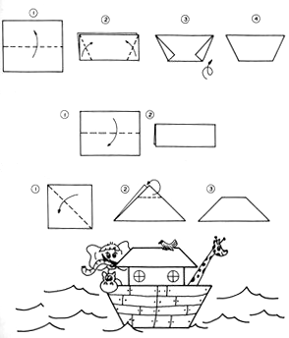

Приложение 3. Животные и люди для ковчега

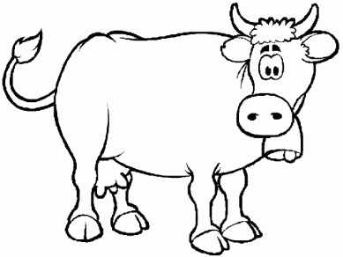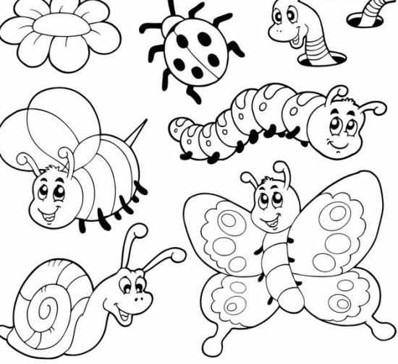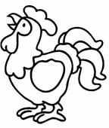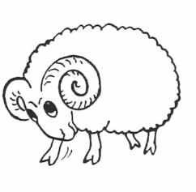

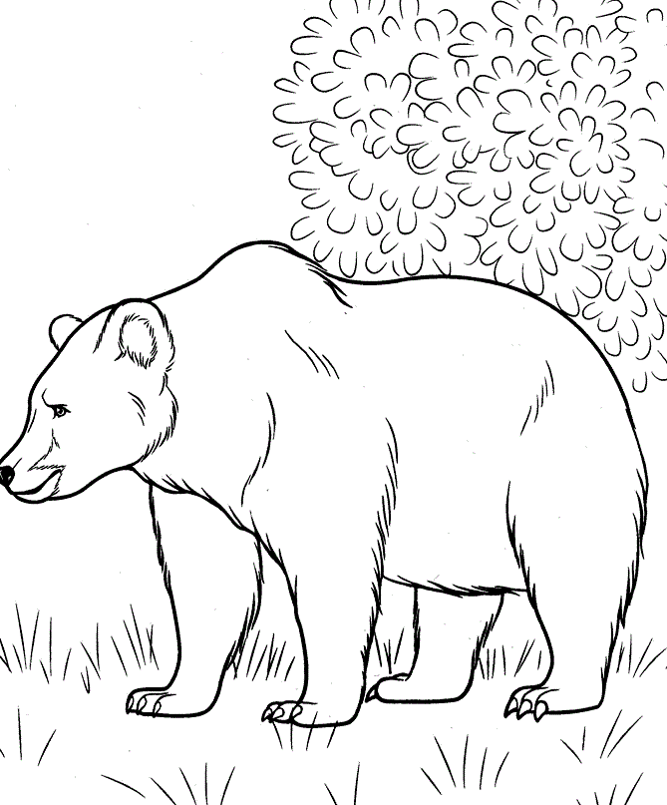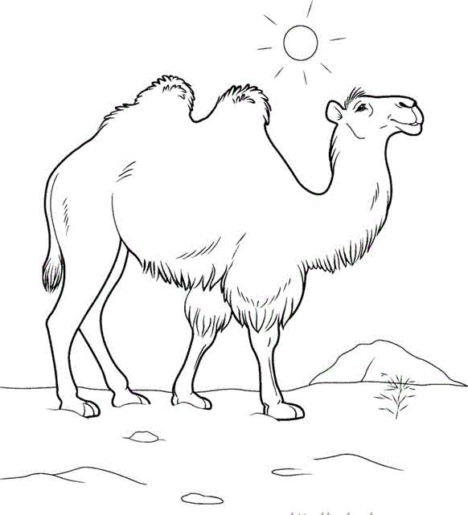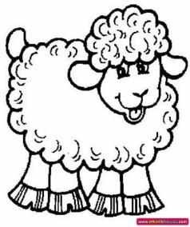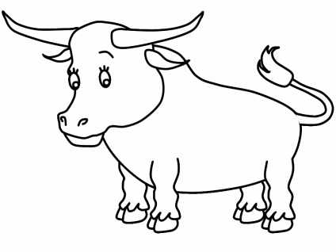

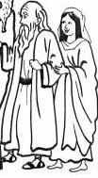

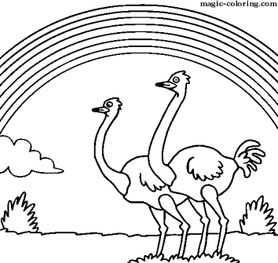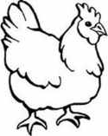

Приложение 4. Поделка «Радуга»

